Nombre: | Fecha: | Clase:

Voces: Los indígenas en la Revolución de Texas

Un tejano que vivió con los comanches

Instrucciones: Lee las antecedentes y analiza los extractos de fuente primaria para contestar las preguntas, empleando evidencia confirmatoria.

Antecedentes
En las afueras del pueblo fronterizo de Laredo, Texas, un joven llamado Macario Leal, de solamente 13 años, se encontró con una partida de saqueo comanche mientras trabajaba en el campo de su madre. Junto con Macario, dos jóvenes parientes suyos fueron sorprendidos por el partido de saqueo comanche, el que capturó a Macario y mató a otro pariente.

Los comanches y otros indígenas de los llanos norteamericanos se vieron beneficiados por la inestabilidad de México, pues “impedía que los mexicanos del norte se defendieran y limitaba la capacidad del gobierno central para proveer auxilios militares.” La falta de apoyo militar permitía que los comanches viajaren libremente y cometieran asaltos y saqueos con impunidad. Durante las décadas 1840 y 1850, “los comanches y sus aliados pasaron largos periodos saqueando y traficando en el sur del Rio Grande, frecuentemente operando desde guaridas” en lo profundo del desierto de Chihuahua. El saqueo reforzaba las redes comerciales que los comanches mantenían, las que extendieron hacia el norte hasta Santa Fe y hacía el sur hasta abajo de la región de Big Bend.

Macario presenció el asesinato y la arrancadura de la cabellera de su hermano. Mientras estuvo cautivado, sufrió golpizas e intimidación. La vida como un cautivo de los comanches era difícil. Poco tiempo después de su captura, Macario fue atado a un caballo sobre el cual tuvo poco control. En su primera noche, la caballada de los comanche se espantó y empezó a salir de estampida. Cuando sus captores comanches encontraron a Macario, fue regañado y golpeado porque pensaron que había intentado escaparse. La golpiza de los cautivos se consideraba una “rito de iniciación, reforzando la dependencia de los cautivos con respecto a sus captores.” Los posicionaba en el nivel más bajo de la sociedad comanche.

Macario vivió con los comanches hasta 1854, cuando se escapó y se rindió a un militar en Monterrey. Fue inmediatamente interrogado sobre su tiempo entre los comanches. El interrogatorio de Macario nos da una nueva perspectiva sobre la cultura comanche, pues “contiene una riqueza de información sobre la cultura de los comanches antes de la creación de las reservas, particularmente sobre la toma de cautivos, las actividades de saqueo, y el tráfico comercial.” Los documentos se han tomado directamente de este interrogatorio; Macario responde verbalmente a las preguntas del funcionario mexicano.
Rivaya-Martínez, Joaquín. “The Captivity of Macario Leal: A Tejano among the Comanches, 1847–1854.” Southwestern Historical Quarterly, vol. 117, num. 4, abril de 2014, pp. 372–402., doi:10.1353/swh.2014.0043.
Documento A, ¿Por qué los comanches usaban tanta violencia?
“Los comanche hacen campaña (saqueos) en todos tiempos, prefiriendo el verano por la facilidad que tienen para engordar a sus caballos. Para invitar a otros para que los acompañen en una campaña, tocan música de tambores y bailan alrededor de una piel, golpeándola con palitos. . . Una vez que se hayan reunido, marchan a diario hasta alcanzar el lugar que quieren hostilizar (atacar), aprovechando cada oportunidad que se presente en su camino para ejercer su barbaridad (saqueo y asesinato) . . [Los comanches] dicen que hacen la guerra a nosotros (los mexicanos y americanos) porque no queremos celebrar la paz con ellos, y que o han de destruirnos o ha de acabar su raza.”
Rivaya-Martínez, Joaquín. “The Captivity of Macario Leal: A Tejano among the Comanches, 1847–1854.” Southwestern Historical Quarterly, vol. 117, num. 4, abril de 2014, pp. 372–402., doi:10.1353/swh.2014.0043.

Preguntas analíticas:

- ¿Qué conclusión podemos deducir de la perspectiva de Macario sobre la actitud de los comanche para con la gente no comanche?

- ¿Qué razón utilicen los comanches, cuando Macario dice que “no queremos celebrar la paz con ellos, y que o han de destruirnos o ha de acabar su raza”?

- ¿Son justificados los comanches en su actitud hacia los angloamericanos? Favor de citar evidencia contextual.

Comparar dos entradas de diario

Documento B, ¿Cómo se trataban a los cautivos?
David Burnet a John Jamison, carta escrita desde Nacogdoches, agosto de 1818 | El cautiverio de Macario Leal: Un tejano entre los comanches, 1847–1854
“Si un cautivo sobrevivía la ‘severa iniciación’ de los primeros días en campamento, en seguida fue exento del castigo corporal . . . siendo considerado como un miembro de su sociedad y . . agregado como un esclavo a la familia del guerrillero quien lo capturó, y en esta [situación] generalmente estaba tratado con humanidad.” | “A su llegada, lo bajaron del caballo, lo desnudaron, y comenzó a sufrir las tormentas que le daban los indios, pegándoles de diversos modos y atormentándole a tal grado que llegó a creer que lo mataban.” “Todas las noches cuando se acostaban los indios, le amarraban los manos por detrás, y a los pies un mecate [cuerda] que tiraban a un árbol para levantarle medio cuerpo, de manera que quedaba descansando sobre solo las espaldas.”
“David G. Burnet's Letters Describing the Comanche Indians.” West Texas Historical Association Year Book, vol. 30, octubre de 1954, pp. 130. | Rivaya-Martínez, Joaquín. “The Captivity of Macario Leal: A Tejano among the Comanches, 1847–1854.” Southwestern Historical Quarterly, vol. 117, num. 4, abril de 2014, pp. 372–402., doi:10.1353/swh.2014.0043.

Preguntas analíticas:

- Según la versión de David G. Burnet, ¿Qué podría esperar un cautivo de la ‘severa iniciación’ que se menciona?

- Ya que leíste la versión de Macario, ¿consideras que su versión confirma la versión de Burnet? Favor de citar evidencia textual para apoyar tu respuesta.

- Considerando las antecedentes, ¿Por qué los comanches golpeaban a sus cautivos? Favor de citar evidencia textual para apoyar tu respuesta.

Documento C, El escudo comanche
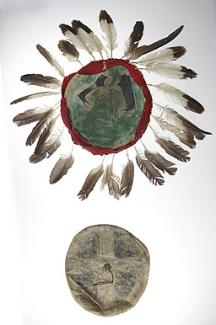 | “El escudo es un arma defensiva a la que tributan mucha veneración (respeto). Cuando no están combatiendo, lo guardan perfectamente cubierto, y aun con más empeño en la estación de lluvias para protegerlo del agua. Lo elaboran del cuero de un cíbolo, estirándolo perfectamente, rociándolo de agua hirviendo. Lo cubren de gamuza, celebrando esta operación con mitote. Su forma es circular, de tres cuartas (palmos) de diámetro. Por la parte posterior ponen una faja o un aro para meter su brazo y resguardarse de los tiros que le disparan. . . Cada indio coloca al suyo una cabeza de animal pintada con pintura roja. Otros le ponen la cabeza natural preservada, y creen que el animal que han escogido es el que tiene la virtud de preservarles de los tiros que reciben en él.
Rivaya-Martínez, Joaquín. “The Captivity of Macario Leal: A Tejano among the Comanches, 1847–1854.” Southwestern Historical Quarterly, vol. 117, num. 4, abril de 2014, pp. 372–402., doi:10.1353/swh.2014.0043.
Fuente de la foto: Autor desconocido, dominio público, Wikimedia Commons, https://commons.wikimedia.org/wiki/File:Native_American_Shield_and_Cover,_Comanche.jpg
Preguntas analíticas:

- ¿Por qué crees que el escudo del guerrillero comanche es tan importante?

- La imagen del animal colocado en la escuda, ¿es algo más que una imagen?

- El escudo está elaborado de una piel de un animal. ¿Crees que realmente puede proteger a un guerrillero comanche?

Documento C, El arco y la lanza de los comanches
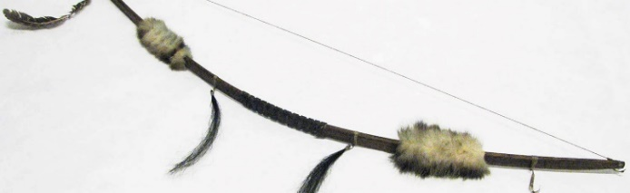 | 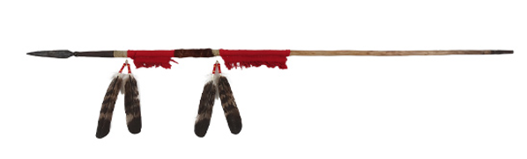

“Sus armas usuales son el arco con flecha y la lanza, y algunos usan rifles. Hacen sus arcos con uña de gato [un árbol de madera dura que existe en el desierto del norte de México]. Lo preparan untándole grasa y dejándolo curtir en el sol. La cuerda la hacen de ligamento de venado o de res, y solo encuerdan el arco cuando necesitan usarlo. Hacen sus lanzas de un verduguillo (punta de lanza) perfectamente afilado con dos filos y tres cuartos de largo (nueve pulgadas). Lo aseguran en un palo fuerte.

Para evitar que se rajen, comúnmente les ponen una faja o casquilla de plata para asegurar la parte donde se une la punta con el palo. Obtienen este tipo de arma, así como también los rifles, en San Carlos, Nuevo México, y en el Río Colorado, pagándolas con monedas o con las pieles curtidas que obtienen de la caza.
Rivaya-Martínez, Joaquín. “The Captivity of Macario Leal: A Tejano among the Comanches, 1847–1854.” Southwestern Historical Quarterly, vol. 117, num. 4, abril de 2014, pp. 372–402., doi:10.1353/swh.2014.0043.
Fuente de la foto, “Comanche Hunting Bow, via Bob Bullock Museum, https://www.thestoryoftexas.com/discover/artifacts/comanche-hunting-bow
Fuente de la foto, “Comanche Lance”, via Bob Bullock Museum, https://www.thestoryoftexas.com/discover/artifacts/comanche-lance

Preguntas analíticas:

- Macario anota que “sus armas usuales son el arco con flecha y la lanza, y algunos usan rifles.” ¿Por qué crees que los comanches prefieren estas armas al rifle?

- Si fueras atacado por un guerrillero comanche, cuál sería más espantoso, ¿los balazos de rifle disparados de distancia o un lanzazo o flechazo de cerca?

- Considerando lo que sabes sobre la importancia del escudo comanche, ¿crees que el arco y la lanza tienen la misma significancia?

Documento D, Juegos comanches
Sus juegos son carreras de caballo, juegos de pelota, y torpetít. La pelota la juegan con unos palos curvos (que usan como raqueta), que tienen una superficie plana y otra convexa. Las mujeres la juegan con sus pies. El torpetít cosiste de ocho palitos semicilíndricos, en el centro de su superficie plana, los pintan rojo, y en las orillas ponen unos puntos negros. Usan estos palitos como el juego de dados, tirándolos y contando el número de puntos que reúnen todos los palos que caen con el lado acanalado por arriba.”
Rivaya-Martínez, Joaquín. “The Captivity of Macario Leal: A Tejano among the Comanches, 1847–1854.” Southwestern Historical Quarterly, vol. 117, num. 4, abril de 2014, pp. 372–402., doi:10.1353/swh.2014.0043.

Preguntas analíticas:

- ¿Como crees que se llama el juego de pelota hoy día?

- Usando tu conocimiento sobre los comanches, ¿hubieras creído que jugaran juegos? Explica tu razonamiento.

- Considerando que los comanches jugaban juegos y socializaban, ¿qué tan diferente es esta caracterización de su fama histórica? Explica tu respuesta.

